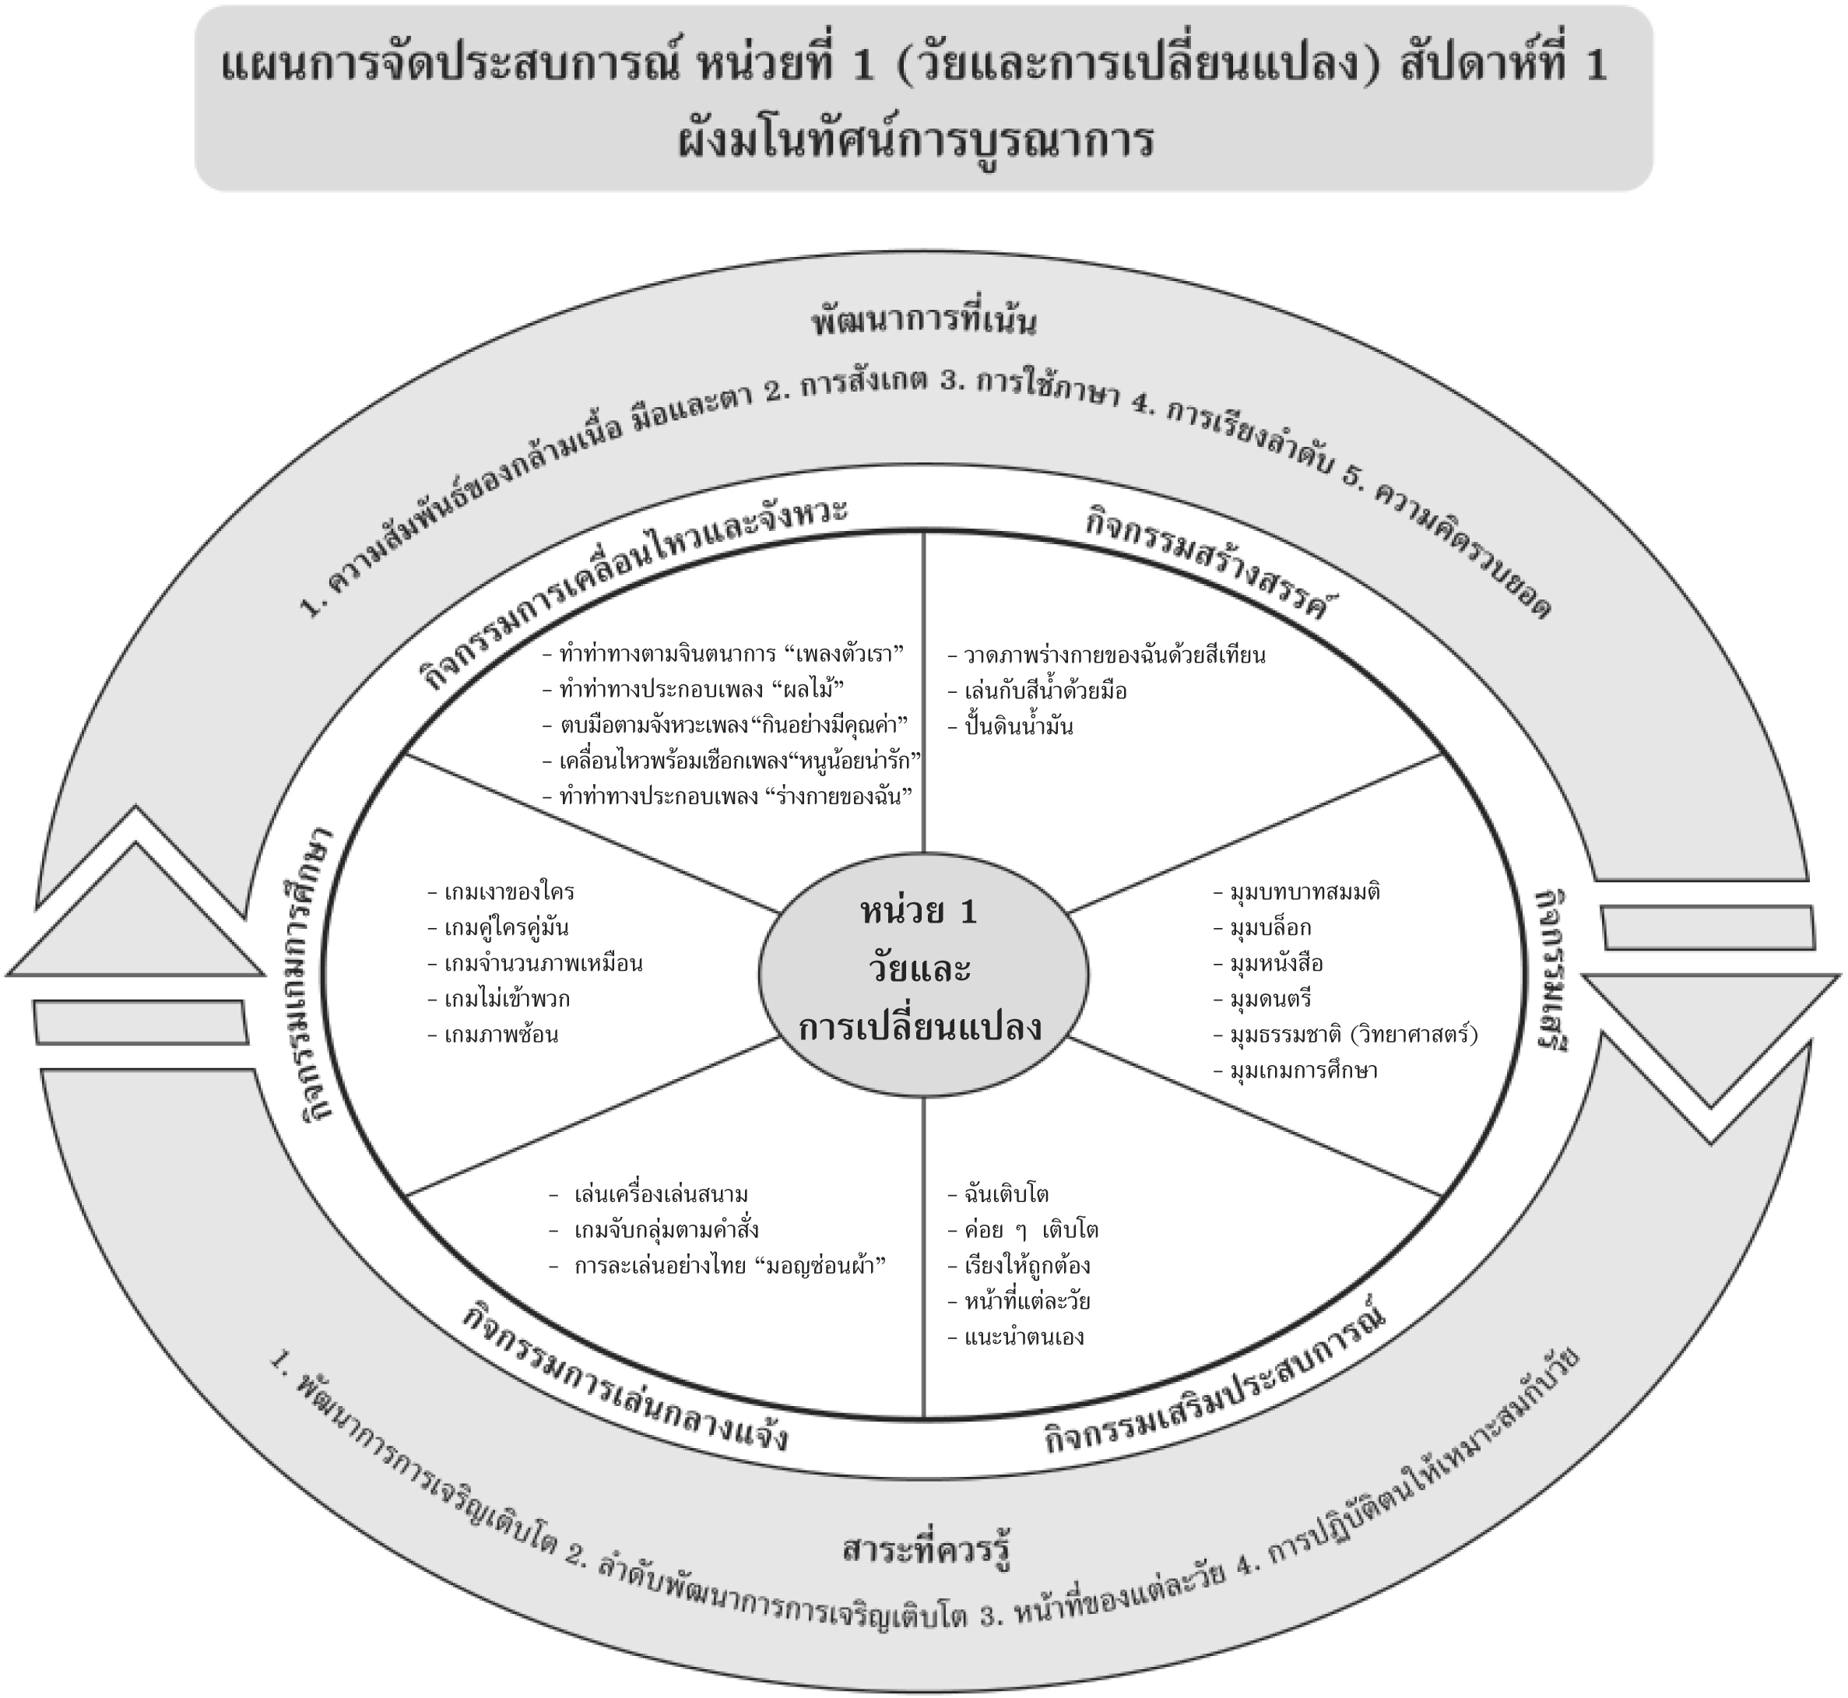
แผนที่ 1 เรื่อง ฉันเติบโต วันที่ 1 สัปดาห์ที่ 1 วันที่.......... เดือน.............................. พ.ศ. ..................
กิจกรรมการเคลื่อนไหวและจังหวะ | กิจกรรมเสริมประสบการณ์ | กิจกรรมสร้างสรรค์ | กิจกรรมเสรี
จุดประสงค์การเรียนรู้  1. ทำท่าทางประกอบเพลงตัวเราได้  2. เคลื่อนไหวร่างกายได้เหมาะสมกับวัย  สาระการเรียนรู้  การพัฒนาการการเจริญเติบโต  กิจกรรม  1. เด็กเคลื่อนไหวร่างกายอิสระตามจังหวะที่ครูเคาะโดยไม่ชนกัน  2. เด็กจับมือเป็นวงกลมและร่วมกันร้องเพลง “ตัวเรา” และทำท่าทางประกอบเพลง  สื่อการเรียนรู้  1. เพลง “ตัวเรา” เพลงประกอบการเรียนการสอน ชุด 1 (ปสม.)  2. เครื่องเคาะจังหวะ  การประเมินผล  1. สังเกตจากการเคลื่อนไหวและทำท่าทางตามจินตนาการ  2. สังเกตจากความสนใจและมีความสุขกับเสียงดนตรี | จุดประสงค์การเรียนรู้  1. บอกพัฒนาการการเจริญเติบโตได้  2. สนทนาและโต้ตอบได้  สาระการเรียนรู้  การพัฒนาการการเจริญเติบโต  กิจกรรม  1. เด็กฟังนิทานเรื่อง “ความไม่สามัคคีของอวัยวะ”  2. เด็กและครูร่วมสนทนาเนื้อหาในนิทาน  3. เด็กและครูร่วมกันสนทนาถึงพัฒนาการการเจริญเติบโตโดยมีภาพประกอบ  4. เด็กและครูร่วมกันสรุปเรื่องการพัฒนาการการเจริญเติบโต  5. เด็กทำกิจกรรมในหนังสือกิจกรรมพัฒนาความพร้อมปฐมวัย แบบบูรณาการอนุบาล 3 เล่ม 1  สื่อการเรียนรู้  1. แผนภาพการเจริญเติบโต  2. หนังสือกิจกรรมพัฒนา ความพร้อมปฐมวัยฯ  เล่ม 1 (ปสม.)  3. นิทานเรื่อง “ความไม่สามัคคีของอวัยวะ”  การประเมินผล  1. สังเกตจากการสนทนา โต้ตอบ  2. สังเกตจากการร่วมกิจกรรมด้วยความสนใจตั้งแต่ต้นจนจบอย่างมีความสุข  3. ตรวจผลงานของเด็ก | จุดประสงค์การเรียนรู้  1. ใช้มือกับตาประสานสัมพันธ์กัน  2. ฝึกพัฒนาความคิดสร้างสรรค์  สาระการเรียนรู้  การพัฒนาการการเจริญเติบโต  กิจกรรม  1. เด็กแบ่งกลุ่มวาดภาพร่างกายของฉันด้วยสีเทียน  2. เด็กวาดภาพ “ร่างกายของฉัน” ด้วยสีเทียน  3. เด็กทำกิจกรรมคัดไทย  สื่อการเรียนรู้  1. กระดาษ A4  2. สีเทียน  3. กิจกรรมคัดไทย  การประเมินผล  1. สังเกตจากการใช้กล้ามเนื้อมือในการวาดภาพ  2. ตรวจผลงานของเด็ก | จุดประสงค์การเรียนรู้  จับคู่ภาพกับเงาได้  สาระการเรียนรู้  การพัฒนาการการเจริญเติบโต  กิจกรรม  1. สนทนากับเด็กเกี่ยวกับวิธีการเล่นเกม “เงาของใคร”  2. เด็กเล่นเกม “เงาของใคร”  3. เด็กทำกิจกรรมในหนังสือกิจกรรมพัฒนาทักษะการคิด เล่ม 3  สื่อการเรียนรู้  1. เกม “เงาของใคร”  2. หนังสือกิจกรรมพัฒนา ทักษะการคิด เล่ม 3  (ปสม.)  การประเมินผล  1. ตรวจผลงานของเด็ก  2. สังเกตจากการร่วมกิจกรรมของเด็ก
แผนที่ 2 เรื่อง ค่อยๆ เติบโต วันที่ 2 สัปดาห์ที่ 1 วันที่.......... เดือน.............................. พ.ศ. ..................
กิจกรรมการเคลื่อนไหวและจังหวะ | กิจกรรมเสริมประสบการณ์ | กิจกรรมสร้างสรรค์ | กิจกรรมเกมการศึกษา
จุดประสงค์การเรียนรู้  เคลื่อนไหวร่างกายประกอบเพลงตามจินตนาการได้  สาระการเรียนรู้  ลำดับขั้นพัฒนาการการเจริญเติบโต  กิจกรรม  เด็กเคลื่อนไหวร่างกายประกอบเพลง “ผลไม้” พร้อมทำท่าทางประกอบเพลงตามจินตนาการ  สื่อการเรียนรู้  เพลง “ผลไม้” เพลงประกอบการเรียนการสอน  ชุดที่ 1 (ปสม.)  การประเมินผล  สังเกตจากการเคลื่อนไหวร่างกายตามจินตนาการ | จุดประสงค์การเรียนรู้  1. สนทนาโต้ตอบได้  2. บอกพัฒนาการการเจริญเติบโตได้  สาระการเรียนรู้  ลำดับขั้นพัฒนาการการเจริญเติบโต  กิจกรรม  1. เด็กดูภาพคนในแต่ละวัย  2. เด็กและครูร่วมกันสนทนาถึงภาพคนในแต่ละวัยและพัฒนาการการเจริญเติบโตโดยมีภาพประกอบ  3. เด็กและครูร่วมกันสรุปถึงพัฒนาการการเจริญเติบโต  4. เด็กทำกิจกรรมในหนังสือกิจกรรมพัฒนาความพร้อมปฐมวัย แบบบูรณาการอนุบาล 3 เล่ม 1  สื่อการเรียนรู้  1. ภาพคนในแต่ละวัย  2. หนังสือกิจกรรมพัฒนาความพร้อมปฐมวัยฯ เล่ม 1 (ปสม.)  การประเมินผล  1. ตรวจผลงานของเด็ก  2. สังเกตจากการสนทนาโต้ตอบของเด็ก | จุดประสงค์การเรียนรู้  1. เคลื่อนไหวร่างกายในการเล่นได้  2. รู้จักระวังรักษาความปลอดภัยในการเล่นได้  3. เล่นร่วมกับผู้อื่นได้  สาระการเรียนรู้  ลำดับขั้นพัฒนาการการเจริญเติบโต  กิจกรรม  1. เด็กและครูสร้างข้อตกลงร่วมกันในการเล่นเครื่องเล่นสนาม  2. เด็กเล่นเครื่องเล่นสนาม  สื่อการเรียนรู้  เครื่องเล่นสนาม  การประเมินผล  1. สังเกตจากการเล่นเครื่องเล่นสนาม  2. สังเกตจากการเล่นร่วมกับผู้อื่น | จุดประสงค์การเรียนรู้  จับคู่ของที่คู่กันได้  สาระการเรียนรู้  ลำดับขั้นพัฒนาการการเจริญเติบโต  กิจกรรม  1. เด็กเล่นเกม “คู่ใครคู่มัน”  2. เด็กทำกิจกรรมในหนังสือกิจกรรมพัฒนาทักษะการคิด เล่ม 3  สื่อการเรียนรู้  1. เกม “คู่ใครคู่มัน”  2. หนังสือกิจกรรมพัฒนาทักษะการคิด เล่ม 3 (ปสม.)  การประเมินผล  1. สังเกตจากการร่วมกิจกรรมของเด็ก  2. ตรวจผลงานของเด็ก

แผนที่ 3 เรื่อง เรียงให้ถูกต้อง วันที่ 3 สัปดาห์ที่ 1 วันที่.......... เดือน.............................. พ.ศ. ..................
กิจกรรมการเคลื่อนไหวและจังหวะ | กิจกรรมเสริมประสบการณ์ | กิจกรรมสร้างสรรค์ | กิจกรรมเกมการศึกษา
จุดประสงค์การเรียนรู้  เคลื่อนไหวร่างกายพร้อมเชือกตามจิตนาการได้  สาระการเรียนรู้  การเจริญเติบโตของคนแต่ละวัย  กิจกรรม  1. เด็กเคลื่อนไหวทั่วบริเวณห้องอย่างอิสระตามจังหวะ  2. เด็กและครูร่วมกันร้องเพลง “หนูน้อยน่ารัก” พร้อมทำท่าทางประกอบเพลงด้วยเชือก  สื่อการเรียนรู้  1. เพลง “หนูน้อยน่ารัก”  2. เชือก  การประเมินผล  สังเกตจากการเคลื่อนไหวร่างกายตามจินตนาการ | จุดประสงค์การเรียนรู้  1. บอกลำดับพัฒนาการการเจริญเติบโตได้  2. เคลื่อนไหวร่างกายตามจินตนาการได้  3. ร่วมกิจกรรมกับเพื่อนได้  สาระการเรียนรู้  การเจริญเติบโตของคนแต่ละวัย  กิจกรรม  1. เด็กฟังนิทานเรื่อง “ลูกหมีเป็นหวัด”  2. เด็กและครูร่วมกันสนทนาเนื้อหาในนิทาน  3. เด็กและครูร่วมกันสนทนาถึงลำดับพัฒนาการการเจริญเติบโตของคน  4. เด็กและครูร่วมกันสรุปถึงลำดับพัฒนาการการเจริญเติบโตของคน  5. เด็กทำกิจกรรมในหนังสือกิจกรรมพัฒนาความพร้อมปฐมวัย แบบบูรณาการ อนุบาล 3 เล่ม 1  สื่อการเรียนรู้  1. หนังสือกิจกรรมพัฒนา ความพร้อมปฐมวัยฯ  เล่ม 3 (ปสม.)  2. นิทานเรื่อง “ลูกหมีเป็นหวัด”  การประเมินผล  1. สังเกตจากการเคลื่อนไหวร่างกายของเด็ก  2. สังเกตจากการสนทนาโต้ตอบ  3. ตรวจผลงานของเด็ก | จุดประสงค์การเรียนรู้  1. ฟังและปฏิบัติตามคำสั่งได้  2. ทำกิจกรรมร่วมกับเพื่อนได้  สาระการเรียนรู้  การเจริญเติบโตของคนแต่ละวัย  กิจกรรม  เด็กเล่นเกม “จับกลุ่มตามคำสั่ง” (ครูเป็นผู้บอกจำนวนแล้วให้เด็กจับกลุ่ม)  สื่อการเรียนรู้  เกม “จับกลุ่มตามคำสั่ง”  การประเมินผล  1. สังเกตจากการร่วมกิจกรรมของเด็ก  2. สังเกตจากการทำกิจกรรมร่วมกับผู้อื่น | จุดประสงค์การเรียนรู้  1. เล่นร่วมกับผู้อื่นได้  2. จัดเก็บของเล่นเข้าที่ได้  สาระการเรียนรู้  การเจริญเติบโตของคนแต่ละวัย  กิจกรรม  1. เด็กแบ่งกลุ่มเล่นตามมุมตามความสนใจ  2. เด็กเล่นมุมเครื่องเล่นสัมผัส มุมบ้าน มุมบล็อก  3. เด็กช่วยกันเก็บของเล่นเข้าที่เมื่อเล่นเสร็จแล้ว  สื่อการเรียนรู้  มุมประสบการณ์ต่างๆ ในห้องเรียน  การประเมินผล  1. สังเกตจากการทำกิจกรรมของเด็ก  2. สังเกตจากการจัดเก็บของเล่นเข้าที่

แผนที่ 4 เรื่อง หน้าที่ของแต่ละวัย วันที่ 4 สัปดาห์ที่ 1 วันที่.......... เดือน.............................. พ.ศ. ..................
กิจกรรมการเคลื่อนไหวและจังหวะ | กิจกรรมเสริมประสบการณ์ | กิจกรรมสร้างสรรค์ | กิจกรรมเสรี
จุดประสงค์การเรียนรู้  ร้องเพลงและทำท่าทางประกอบเพลงตามจินตนาการได้  สาระการเรียนรู้  หน้าที่ของแต่ละวัย  กิจกรรม  1. เด็กร้องเพลง “กินอย่างมีคุณค่า” ตามครูทีละวรรค  2. เด็กเคลื่อนไหวร่างกายตามจินตนาการเพลง “กินอย่างมีคุณค่า”  สื่อการเรียนรู้  เพลง “กินอย่างมีคุณค่า” เพลงประกอบการเรียนการสอน ชุดที่ 1 (ปสม.)  การประเมินผล  สังเกตจากการเคลื่อนไหวอวัยวะส่วนต่างๆ ตามจังหวะเพลง | จุดประสงค์การเรียนรู้  1. เล่าเรื่องราวสิ่งที่ตนคิดได้  2. บอกหน้าที่ของคนในแต่ละวัยได้  สาระการเรียนรู้  หน้าที่ของแต่ละวัย  กิจกรรม  1. อาสาสมัครออกมาเล่าประสบการณ์ในวัยเด็กของตน (ประมาณ 4 คน)  2. เด็กและครูร่วมกันสนทนาถึงหน้าที่ของคนในแต่ละวัยว่ามีหน้าที่อย่างไรบ้างและมีหน้าที่แตกต่างกันอย่างไร  3. เด็กทำกิจกรรมในหนังสือกิจกรรมพัฒนาความพร้อมปฐมวัยแบบบูรณาการ อนุบาล 3 เล่ม 1  สื่อการเรียนรู้  หนังสือกิจกรรมพัฒนาความพร้อมปฐมวัยฯเล่ม 1 (ปสม.)  การประเมินผล  1. สังเกตจากการสนทนาโต้ตอบ  2. สังเกตจากการร่วมกิจกรรมของเด็ก  3. ตรวจผลงานของเด็ก | จุดประสงค์การเรียนรู้  1. สร้างผลงานตามจินตนาการได้  2. จัดเก็บอุปกรณ์เมื่อใช้เสร็จแล้วได้  สาระการเรียนรู้  หน้าที่ของแต่ละวัย  กิจกรรม  1. เด็กแบ่งกลุ่มทำศิลปะสีน้ำด้วยมือตามจินตนาการ  2. เด็กเล่นกับสีน้ำด้วยมือตามจินตนาการ  สื่อการเรียนรู้  1. สีน้ำ  2. อุปกรณ์ใส่สีน้ำ  การประเมินผล  1. ตรวจผลงานของเด็ก  2. สังเกตจากการจัดเก็บอุปกรณ์เมื่อใช้เสร็จแล้ว | จุดประสงค์การเรียนรู้  1. เล่นร่วมกับผู้อื่นได้  2. จัดเก็บของเล่นเข้าที่ได้  สาระการเรียนรู้  หน้าที่ของแต่ละวัย  กิจกรรม  1. เด็กแบ่งกลุ่มเล่นตามมุมตามความสนใจ  2. เด็กเล่นตามมุมบ้าน มุมหนังสือ มุมธรรมชาติ  3. เด็กร่วมกันเก็บของเล่นเข้าที่เมื่อเล่นเสร็จแล้ว  สื่อการเรียนรู้  มุมประสบการณ์ต่าง ๆ ในห้องเรียน  การประเมินผล  1. สังเกตจากการเล่นร่วมกับผู้อื่น  2. สังเกตจากการเก็บของเล่นเข้าที่

แผนที่ 5 เรื่อง แนะนำตนเอง วันที่ 5 สัปดาห์ที่ 1 วันที่.......... เดือน.............................. พ.ศ. ..................
กิจกรรมการเคลื่อนไหวและจังหวะ | กิจกรรมเสริมประสบการณ์ | กิจกรรมสร้างสรรค์ | กิจกรรมเกมการศึกษา
จุดประสงค์การเรียนรู้  เคลื่อนไหวร่างกายตามจินตนาการได้  สาระการเรียนรู้  การแนะนำตนเองและการปฏิบัติตนให้เหมาะสมกับวัย  กิจกรรม  1. เด็กเคลื่อนไหวร่างกายอย่างอิสระตามจังหวะที่ครูเคาะ  2. เด็กร้องเพลงและทำท่าทางประกอบเพลง “ร่างกายของฉัน”  สื่อการเรียนรู้  เพลง “ร่างกายของฉัน” เพลงประกอบการเรียน  การสอนชุดที่ 3 (ปสม.)  การประเมินผล  สังเกตจากการเคลื่อนไหวร่างกายตามจินตนาการ | จุดประสงค์การเรียนรู้  1. สนทนาโต้ตอบได้  2. แนะนำตนเองได้  3. เขียนชื่อ นามสกุลได้  สาระการเรียนรู้  การแนะนำตนเองและการปฏิบัติตนให้เหมาะสมกับวัย  กิจกรรม  1. เด็กอาสาสมัครออกมาแนะนำชื่อ นามสกุล ของตนให้เพื่อนและครูฟัง  2. เด็กและครูร่วมกันสนทนาถึงการแนะนำตนเอง  3. เด็กเขียนชื่อตนเอง เป็นภาษาไทย พร้อมชื่อเล่นเป็นภาษาไทยและภาษาอังกฤษใส่กระดาษครึ่ง A4  4. เด็กทำกิจกรรมในหนังสือกิจกรรมพัฒนาความพร้อมปฐมวัย แบบบูรณาการ อนุบาล 3 เล่ม 1  สื่อการเรียนรู้  1. กระดาษ A4  2. ดินสอ  3. หนังสือกิจกรรมพัฒนาความพร้อมปฐมวัยฯ  เล่ม 1 (ปสม.)  การประเมินผล  1. สังเกตจากการสนทนาโต้ตอบ  2. สังเกตจากการเขียนชื่อ นามสกุลด้วยตนเอง  ของนักเรียน | จุดประสงค์การเรียนรู้  1. ปั้นดินน้ำมันตามจินตนาการได้  2. บอกชื่อผลงานได้  สาระการเรียนรู้  การแนะนำตนเองและการปฏิบัติตนให้เหมาะสม  กับวัย  กิจกรรม  1. เด็กแบ่งกลุ่มปั้นดินน้ำมันตามจินตนาการ  2. เด็กปั้นดินน้ำมันตามจินตนาการและบอกชื่อผลงาน  สื่อการเรียนรู้  ดินน้ำมัน  การประเมินผล  1. สังเกตจากการใช้กล้ามเนื้อมือในการปั้นดินน้ำมัน  2. ตรวจผลงานของเด็ก | จุดประสงค์การเรียนรู้  1. เล่นเกมภาพซ้อนได้  2. ทำกิจกรรมร่วมกับผู้อื่นได้  สาระการเรียนรู้  การแนะนำตนเองและการปฏิบัติตนให้เหมาะสม  กับวัย  กิจกรรม  1. เด็กแบ่งกลุ่มเล่นเกม “ภาพซ้อน”  2. เด็กเล่นเกม “ภาพซ้อน”  3. เด็กทำกิจกรรมในหนังสือกิจกรรมพัฒนาทักษะการคิดเล่ม 3  สื่อการเรียนรู้  1. เกมภาพซ้อน  2. หนังสือกิจกรรมพัฒนาทักษะการคิด เล่ม 3 (ปสม.)  การประเมินผล  1. สังเกตจากการร่วมกิจกรรมของเด็ก  2. สังเกตจากการเล่นร่วมกับผู้อื่น

แบบบันทึกผลการประเมินพัฒนาการ
หน่วยที่ 1 เรื่อง วัยและการเปลี่ยนแปลง
ชื่อ...............................................................................ชั้น...................เลขที่...................วันที่ประเมิน................................................
พัฒนาการด้านอารมณ์-จิตใจ
รายการประเมิน | ผลการประเมิน
รายการประเมิน | ดี | พอใช้ | ปรับปรุง
1. ชื่นชมและแสดงออกทางด้านศิลปะ ดนตรีได้
2. มีความเต็มใจและยินดีในการเคลื่อนไหวร่างกายประกอบอุปกรณ์

พัฒนาการด้านร่างกาย
รายการประเมิน | ผลการประเมิน
รายการประเมิน | ดี | พอใช้ | ปรับปรุง
1. ทำท่าทางตามจินตนาการเพลง “ตัวเรา” ได้
2.เคลื่อนไหวพร้อมอุปกรณ์เชือกได้
3. คลึงและปั้นดินนํ้ามันเป็นก้อนกลม ๆ แบน ๆได้

พัฒนาการทางสังคม
รายการประเมิน | ผลการประเมิน
รายการประเมิน | ดี | พอใช้ | ปรับปรุง
1. เลือกเครื่องแต่งกายของตนเองและแต่งตัว
ด้วยตนเองได้
2. รับผิดชอบงานที่ได้รับมอบหมายได้

พัฒนาการด้านสติปัญญา
รายการประเมิน | ผลการประเมิน
รายการประเมิน | ดี | พอใช้ | ปรับปรุง
1. แก้ปัญหาในการเล่นหรือทำกิจกรรมต่างๆได้
2. บอกพัฒนาการการเจริญเติบโตได้
3. บอกลำดับพัฒนาการการเจริญเติบโตได้

เกณฑ์การประเมิน
ระดับคุณภาพดี พฤติกรรมที่สามารถทำได้อย่างมั่นคง แม่นยำ
ระดับคุณภาพพอใช้ พฤติกรรมที่สามารถทำได้แต่ยังไม่มั่นคง แม่นยำเท่าที่ควร
ระดับคุณภาพดีปรับปรุง พฤติกรรมที่สามารถทำได้บางส่วน ควรได้รับ
การส่งเสริมมากขึ้น

ข้อเสนอแนะของผู้ปกครอง
.........................................................................................
.........................................................................................
.........................................................................................
.........................................................................................

ข้อเสนอแนะของครู
.........................................................................................
.........................................................................................
.........................................................................................
.........................................................................................

